Praca przejściowa

Analiza numeryczna przepływu kolektora wydechowego

Autor: Opiekun naukowy:
Bartosz Matusiak dr inż. Paweł Mazuro
nr albumu 323694
1. Wstęp.

Tematem niniejszej pracy jest analiza numeryczna przepływu w kolektorze wydechowym turbodoładowanego silnika dwusuwowego. Głównym zadaniem kolektora jest odprowadzenie spalin z dwóch komór spalania do turbosprężarki przy zapewnieniu optymalnych warunków pracy całego silnika. Oznacza to, że opory gazodynamiczne stawiane przez oba kanały powinny być sobie równe, aby zapewnić równe przepłukiwanie każdego z cylindrów. Gazy wypływające z cylindra powinny mieć również dostatecznie dużą energię, aby zapewnić dobre przepłukiwanie, gdyż nie mogą one zostać „dopchnięte” przez cylinder jak w silniku czterosuwowym.
Podczas otwierania okna wydechowego następuje gwałtowna zmiana ciśnienia powodująca wystąpienie spiętrzającej fali ciśnienia poruszającej się wzdłuż kierunku przepływu. Przemieszczająca się przez kanał fala może odbić się w miejscu o znacznej zmianie geometrii jak na przykład ostry zakręt lub zmiana przekroju spowodowana na przykład połączeniem z innym kanałem. Odbicie takie związane jest z przemieszczającą się w stronę źródła falą rozprężającą, która może spowodować spowolnienie przepływu.
Pomiar oporów wykonany zostanie poprzez pomiar przepływu strumienia masy przez każdy z kanałów przy zadanych jednakowych warunkach brzegowych na wlocie oraz wspólnym wylocie. Wlot gazów z każdej z komór spalania następuje co jeden pełny obrót wału korbowego. Kanały odprowadzające gazy nazwane są „u” i „s” od swoich kształtów. Wlot do kanału „s” otwiera się o 180 stopni później niż wlot do kanału „u”.
Silnik nie posiada zaworów wydechowych. Otwarcie i zamknięcie portów wydechowych realizowane jest przez ruch tłoka w cylindrze.

2. Kinematyka układu.

Otwarcie okien wlotowych kolektora odbywa się przez ruch tłoka. Jest on opisany poniższym równaniem.
x – położenie tłoka, jako odległość od dolnego martwego położenia w milimetrach
- kąt wału
Okno wydechowe jest całkowicie otwarte w momencie, gdy x = 0. Otwarcie i zamknięcie okna odbywa się stopniowo wraz z ruchem tłoka. Szerokość kanału to około 38,4mm. Znajomość tych danych pozwala określić stopień otwarcia okna w zależności od położenia tłoka i wału korbowego. Okno zaczyna się otwierać w chwili kiedy odległość tłoka od dolnego martwego położenia jest mniejsza niż szerokość kanału. Obliczenia wykonano przy pomocy programu LibreOffice Calc. Wyniki obliczeń obrazuje poniższy wykres. Na czerwono zaznaczono czas kiedy okno wydechowe jest otwarte.

Powyższe obliczenia umożliwiły również podział portu wlotowego na segmenty do celu symulacji płynnego ruchu tłoka. Obliczone wartości przedstawiono w tabeli poniżej.

Na podstawie powyższych obliczeń widać, że okno wydechowe otwarte jest przez około 137 stopni. Pozwalają one również dokładnie określić jak mocno otwarte jest okno w zależności od kąta położenia wału korbowego.
W celu umożliwienia przeprowadzenia obliczeń w skończonym czasie na dostępnym sprzęcie zdecydowano o wprowadzeniu kroku czasowego o wartości 5 sekund. Wynika to głównie ze sposobu działania funkcji „Create Sliding Interface” oraz „Delete Sliding Interface”. Finalny podział okna wlotowego na interfejsu o określonej wielkości przedstawiono w tabeli oraz na wizualizacji poniżej.

Całkowity czas otwarcia okna wydechowego przyjęty na potrzeby obliczeń to 135 stopni.
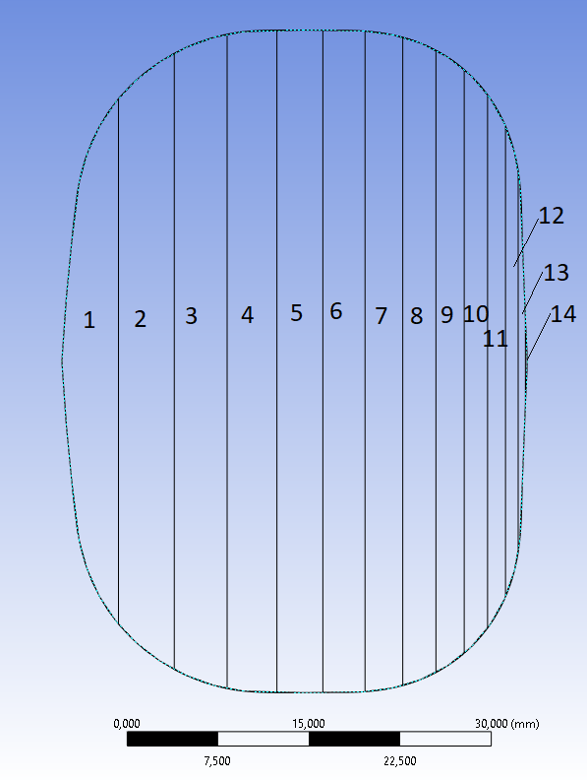

3. Geometria modelu.

Model kolektora wydechowego dostarczony został przez opiekuna naukowego. Aby umożliwić przeprowadzenie odpowiednich operacji w programie Fluent do modelu dodano po dwa cienkie obszary wstępne o grubości 2mm przed każdym z wlotów – jeden podzielony na opisane wyżej segmenty oraz jeden niepodzielony. Model został również podzielony na 3 osobne obszary w celu zmniejszenia liczby komórek potrzebnych do stworzenia siatki obliczeniowej.

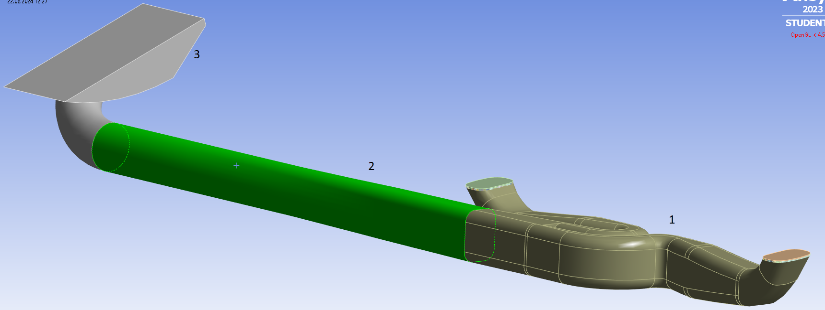
1 – kanały „u” i „s”, 2 – kanał zbiorczy, 3 – wylot do turbiny.

Poniższa grafika przedstawia dodane elementy.

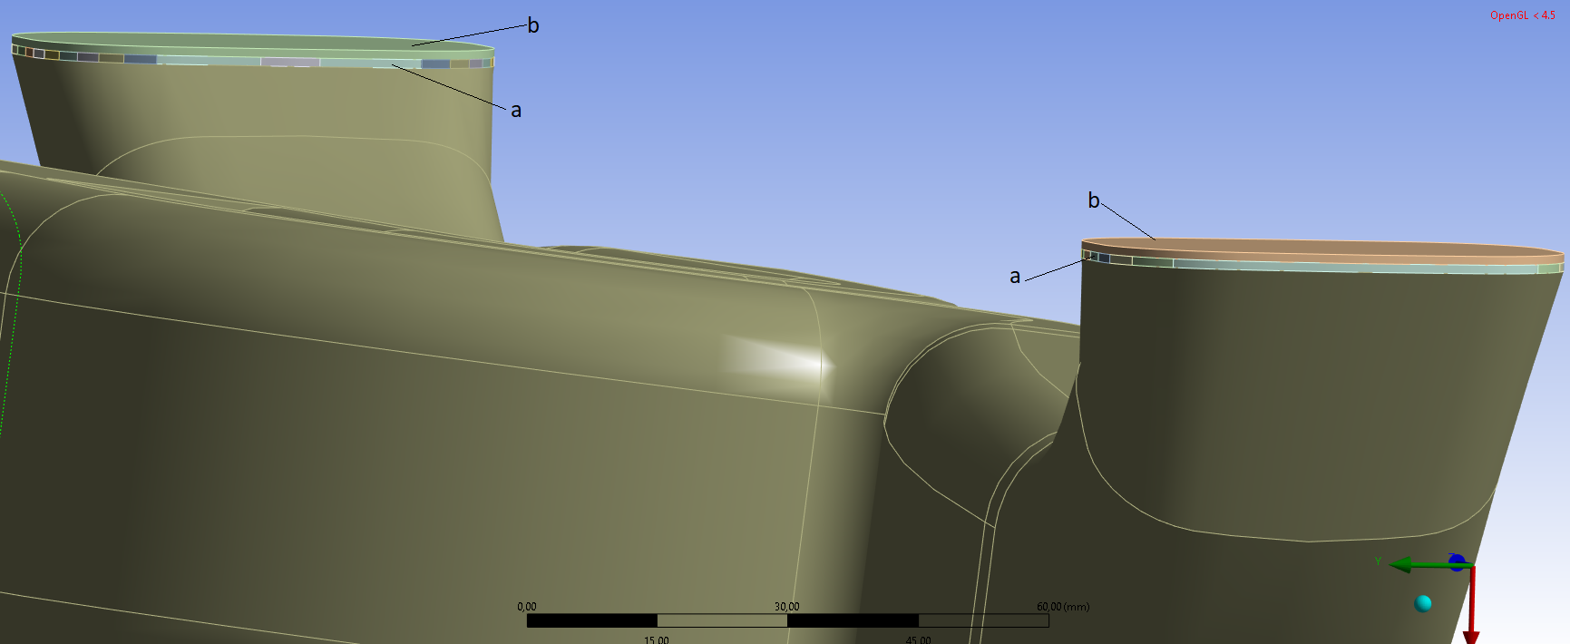
a – podzielony obszar wstępny, b – niepodzielony obszar wstępny

4. Siatka obliczeniowa.

Siatka obliczeniowa przygotowana została na podstawie opisanej geometrii w programie Ansys Mesh.

Wloty oraz wylot układu przestawiono na grafice poniżej.
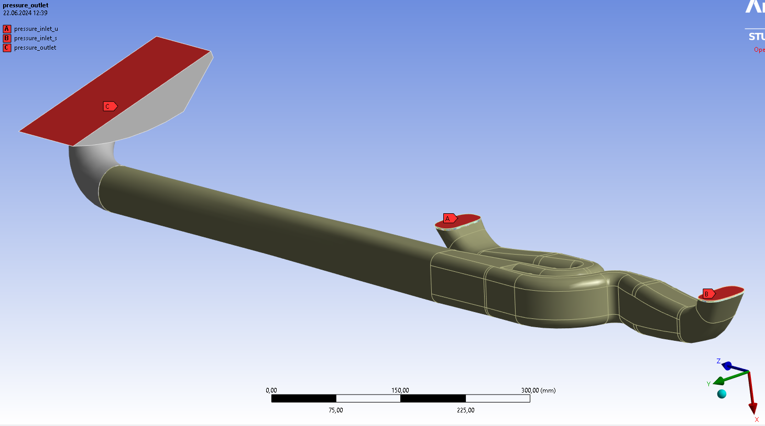
A – wlot kanału „u”, B – wlot kanału „s”, C – wylot.

Dolna płaszczyzna obszarów „b” posłuży jako płaszczyzna do pomiaru przepływu masy przez kanał. Zaznaczona została na poniższej grafice na czerwono. Analogicznie przy kanale „s”.

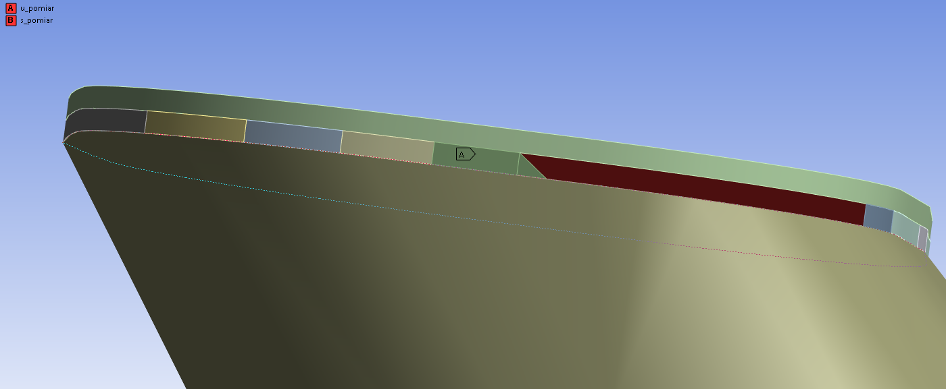
Płaszczyzny segmentów przylegające do kanału wydechowego nazwano „u1”, „u2”, „u3” itd. dla kanału „u” oraz analogicznie „s1” itd. dla kanału „s”. Ułatwia to pracę z interfejsami w programie Fluent.
Płaszczyzny po przeciwnej stronie nazwano analogicznie „ug1”, „ug2” itd. Posłużą one do stworzenia interfejsu z płaszczyznami pomiarowmi.
Nazwy nadano również płaszczyznom w miejscach przecięcia geometrii.

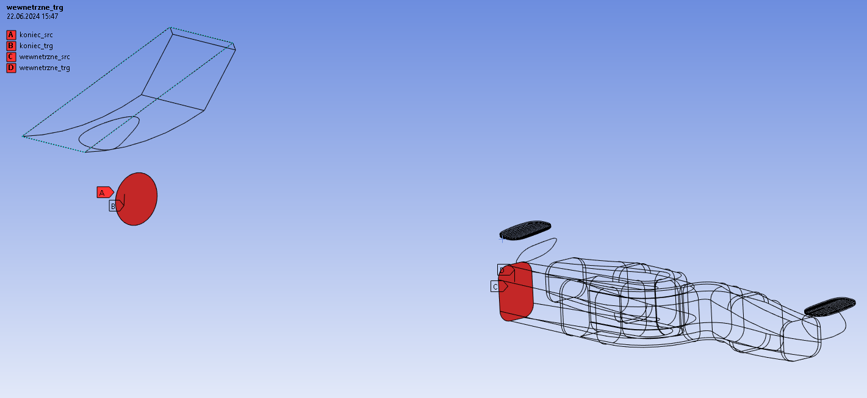
Ułatwia to utworzenie stałych interfejsów w programie Fluent.

Do stworzenia siatki wybrano opcję „Body Fitted Cartesian” z różnymi ustawieniami w zależności od wielkości i skomplikowania elementu.

Ustawienia poszczególnych elementów przedstawiono na grafikach poniżej.

1. Kanały „u” i „s”.

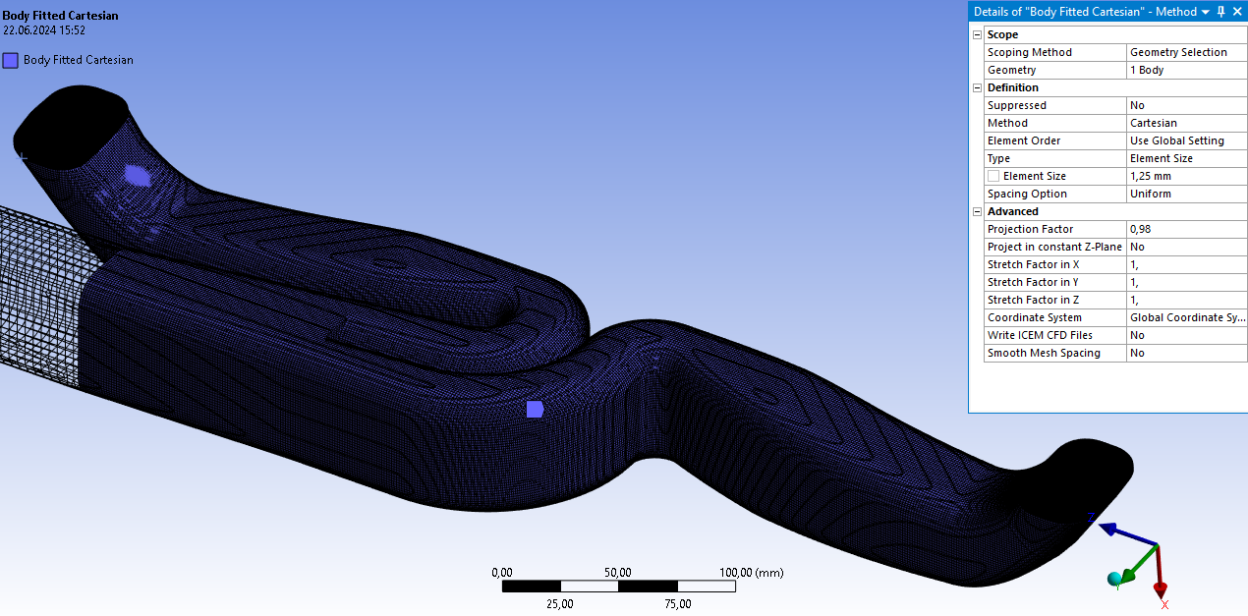
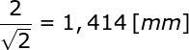
Rozmiar elementu uzależniony od grubości ściany oddzielającej kanały wynoszącej 2mm. Powoduje to, że przy elementach o wielkości powyżej

kanały zostają połączone.

2. Kanał zbiorczy.

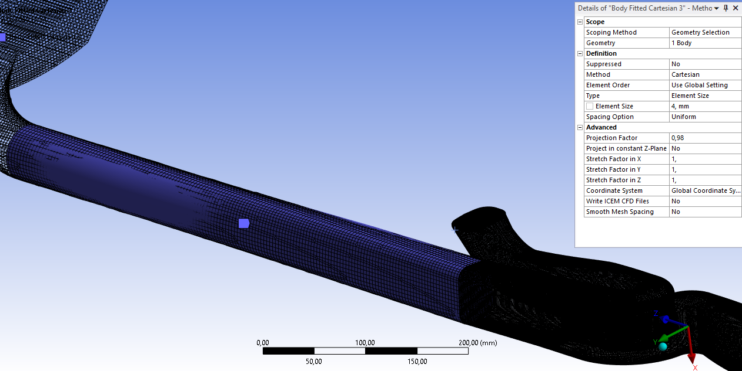
Prosta geometria pozwala zastosować większy rozmiar elementu, dzięki czemu zmniejsza się koszt obliczeniowy.

3. Wylot do trubiny.

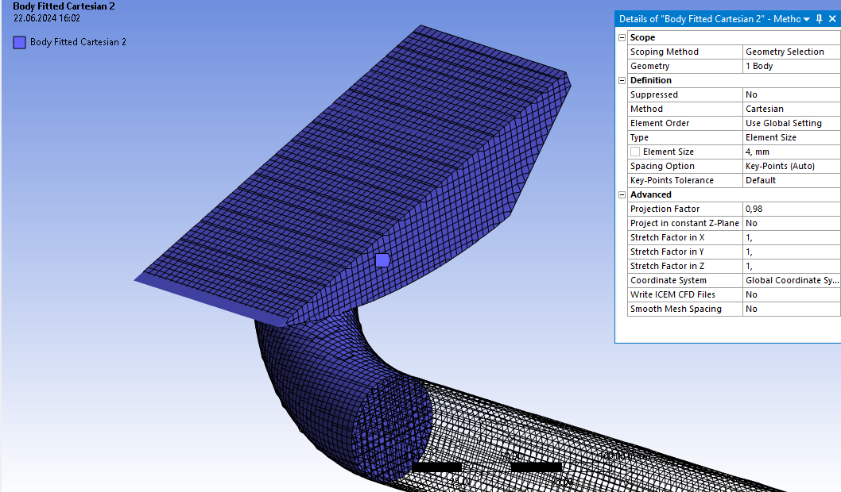
Element o stosunkowo prostej geometrii, również pozwala zastosować elementy o stosunkowo dużym rozmiarze.

4. Niepodzielony obszar wstępny.

Grafika przedstawia wlot do kanału „u”, ale dotyczy także wlotu do kanału „s”.

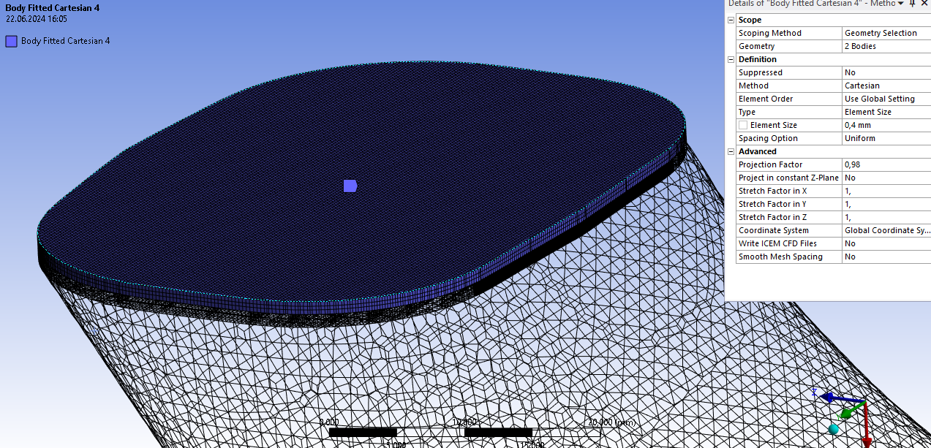
Rozmiar elementu podyktowany potrzebą podzielenia elementu na co najmniej 3 warstwy w związku z występowaniem efektu falowego podczas otwierania i zamykania okna wydechowego.

5.1. Segmenty o szerokości powyżej 1mm (1-12).

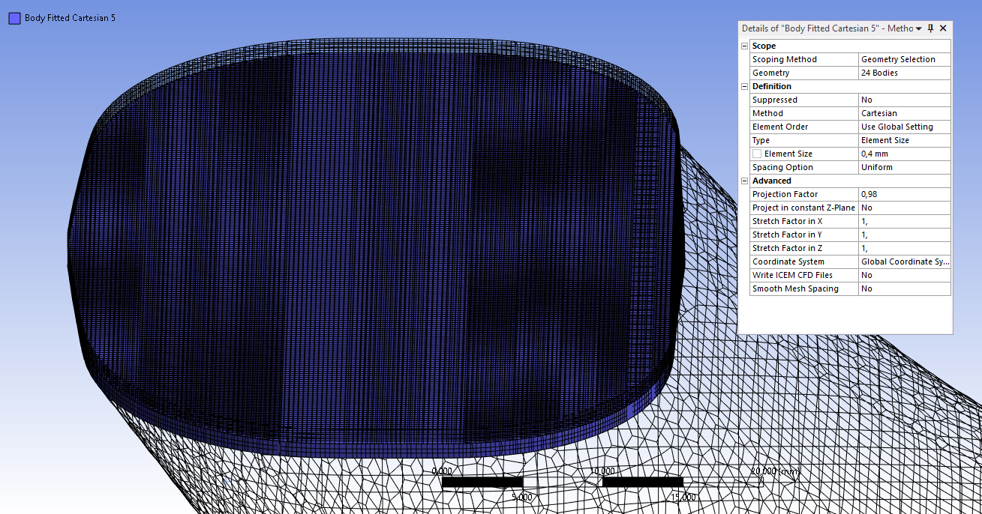
Rozmiar komórki wybrany jak jak wyżej.

5.2. Segment 13.

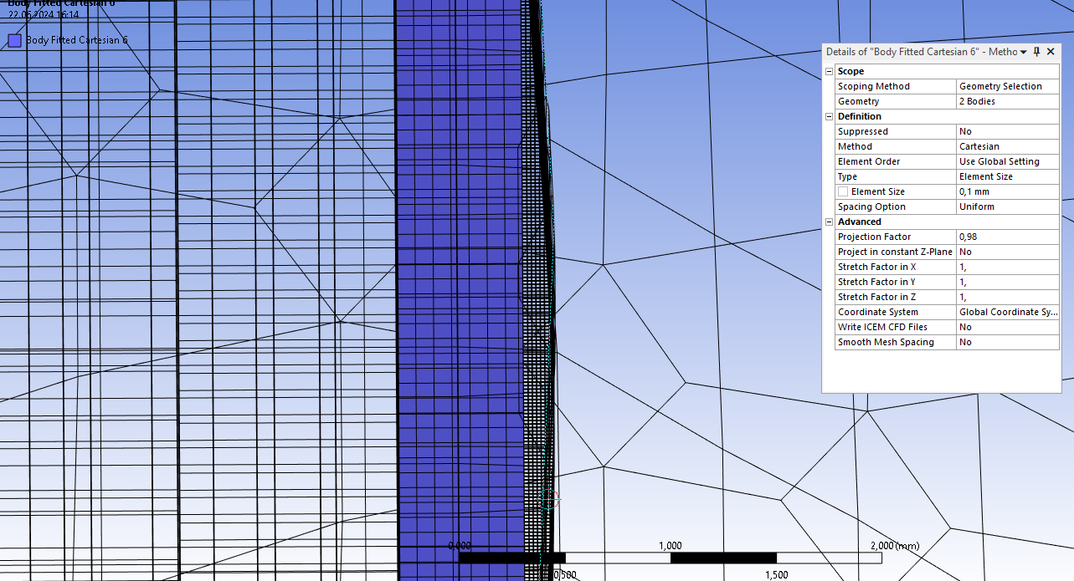

5.3. Segment 14.

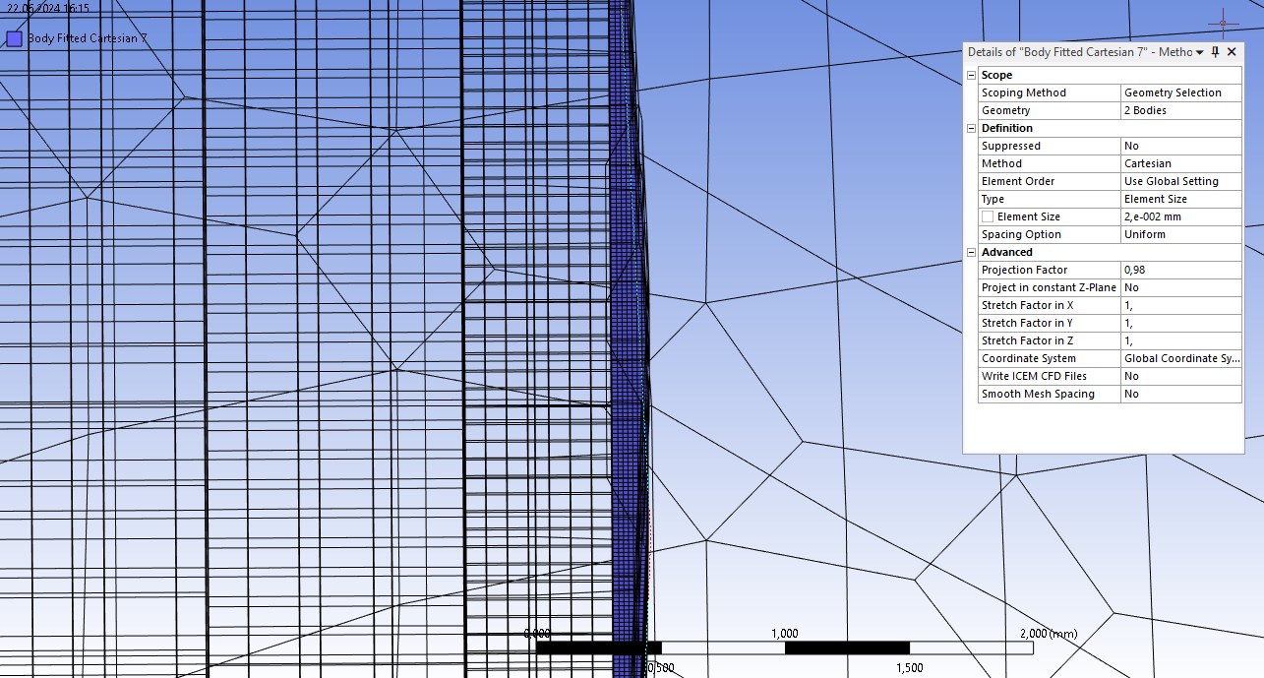
Dla segmentów 13. oraz 14. rozmiar elementu wybrano tak, aby w najszerszym miejscu było co najmniej 8 elementów. Większy rozmiar elementu skutkuje przerwaniem obliczeń przed osiągnięciem zadowalającej liczby obrotów wału korbowego.

Gotowa siatka składa się z 1 456 130 elementów.

5. Ustawienia programu Fluent.

1. Solver.

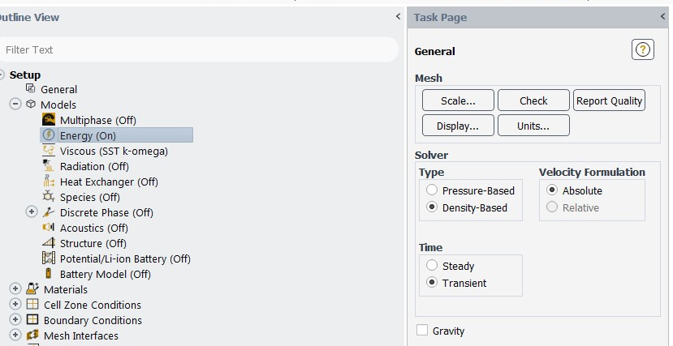
Solver bazuje na równaniach uwzględniających zmiany gęstości powietrza oraz użyte zostają równania energii, w celu wizualizacji fal ciśnienia rozchodzących się w kolektorze podczas pracy.

Opcja „Transient” oznacza, że jest to przepływ nieustalony.
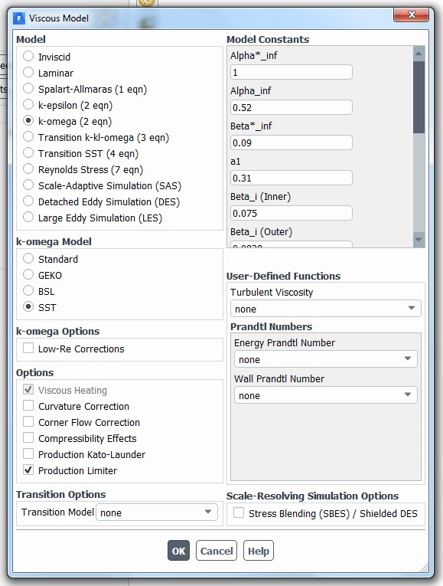

Jako model turbulencji wybrano
„SST k-omega” ze względu na dobre wyniki, które zapewnia przy obliczeniach z dużym gradientem ciśnień oraz separacją przepływu.

2. Materiały.

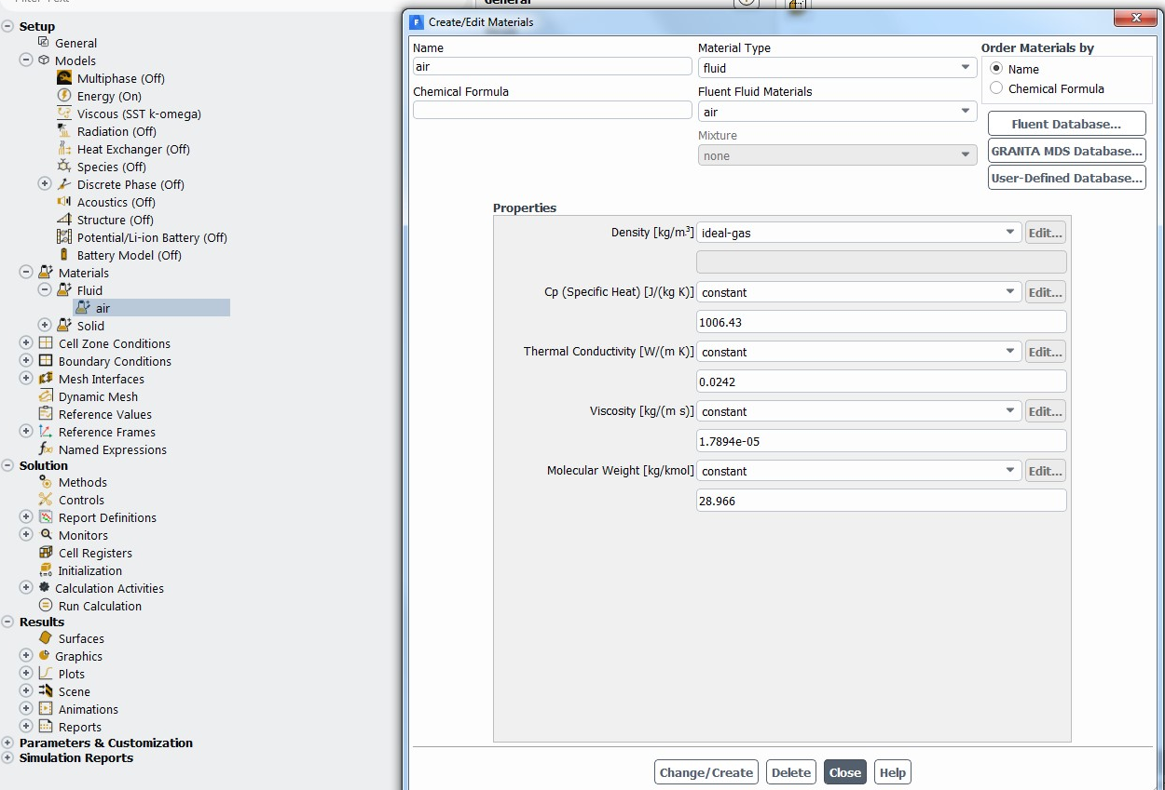
Powietrze modelowane jest jako gaz doskonały, aby zapewnić działanie solvera bazującego na zmiennej gęstości czynnika.

3. Warunki brzegowe.

Warunki brzegowe dobrano na podstawie zaleceń opiekuna naukowego.

Wloty:

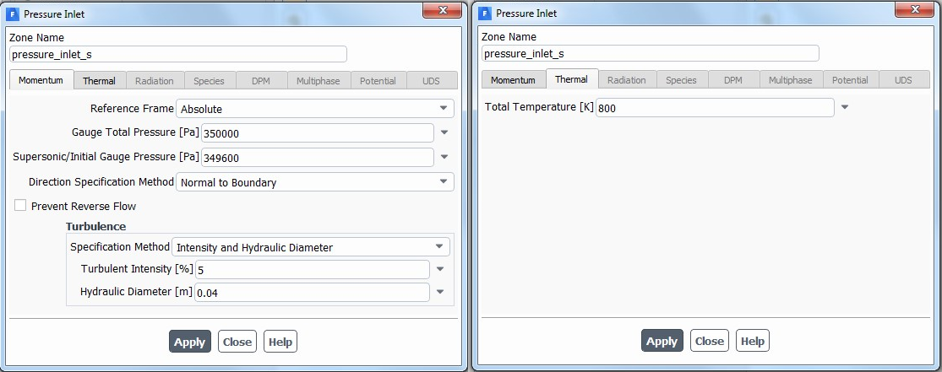
Ustawienia na wlocie „s” identyczne.

Wylot:
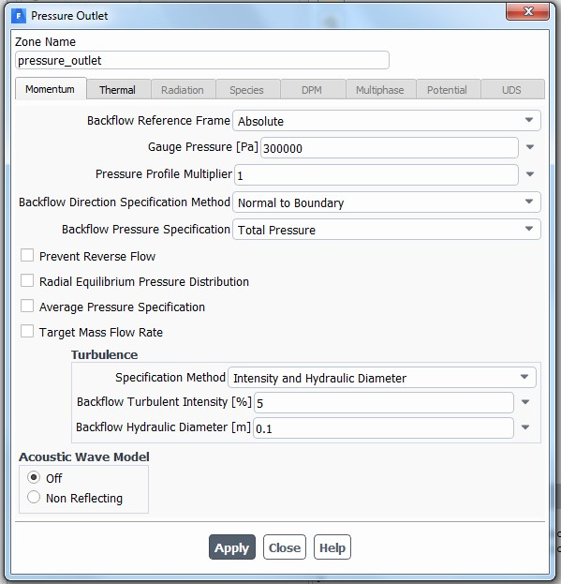

Temperatura gazów na wylocie to również 800K.

4. Dynamiczna siatka.

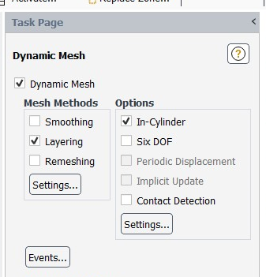
Otwieranie i zamykanie okien wydechowych symulowane będzie przy użyciu dynamicznej siatki. Wykorzystywana będzie funkcja dodawania i usuwania interfejsów, co wymaga włączenia opcji „Layering”. Opcja „In-Cylinder” automatyzuje niektóre obliczenia takie jak długość korku czasowego i inne.
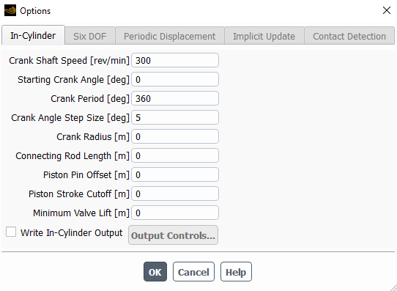

4.1. Zakładka „Events”.
W tym miejscu użyte zostały wykonane wcześniej obliczenia ruchu tłoka oraz wykorzystano podzielenie obszaru wstępnego na odpowiednie sementy.

Okno wydechowe kanału „u” zaczyna się otwierać przy kącie obrotu wału równym 0, a następnie co 5 stopni otwiera kolejne segmenty, aż do całkowitego otwarcia, aby następnie stopniowo je zamykać. Okno kanału „s” zachowuje się analogicznie, jednak jest przesunięte w fazie o 180 stopni. Aby wykorzystać poprawnie funkcję „Create Sliding Interface”, przyłączana płaszczyzna nie może być częścią innego interfejsu. W związku z tym każda zmiana stanu otwarcia okna wydechowego wiąże się z usunięciem jednego interfejsu i utworzeniem nowego. Każda operacja usunięcia całego interfejsu lub dodania każdej kolejnej płaszczyzny do nowego interfejsu trwa na dostępnej maszynie około 20-25 sekund i stanowi największy koszt podczas obliczeń. Przy dobranych w tej sposób ustawieniach obliczenia odpowiednika ośmiu obrotów wału korbowego trwały 31,5 godziny. Przy obecnym ustawieniu, na pełny obrót wału, przy dwóch oknach wydechowych, ustawić należy 108 „eventów”, zaś gdyby prowadzić obliczenia co 1 stopień, należałoby podzielić okna wydechowe na 69 segmentów oraz użyć 548 „eventów”. Powoduje to wydłużenie jednego kroku czasowego nawet do ponad 30 minut przy zwiększeniu liczby kroków czasowych pięciokrotnie.

Tabele z częścią „eventów” zaprezentowano poniżej.

Legenda:
Opis pola „Name” należy czytać jako:
1. litera: o – otwieranie, z – zamykanie
2. litera: u – kanał „u”, s – kanał „s”
liczba: kąt wału, przy którym następuje wydarzenie.
Zatem:
„ou0” - otwieranie kanału „u” na szerokość segmentu 1.;
„ou5” - otwieranie kanału „u” na szerokość sumy szerokości
segmentów 1. i 2.;
„zu0” - usunięcie interfejsu „ou0”;
itd.
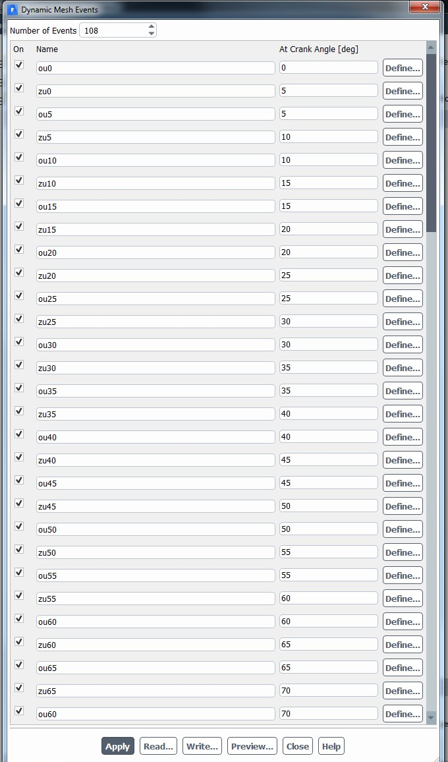

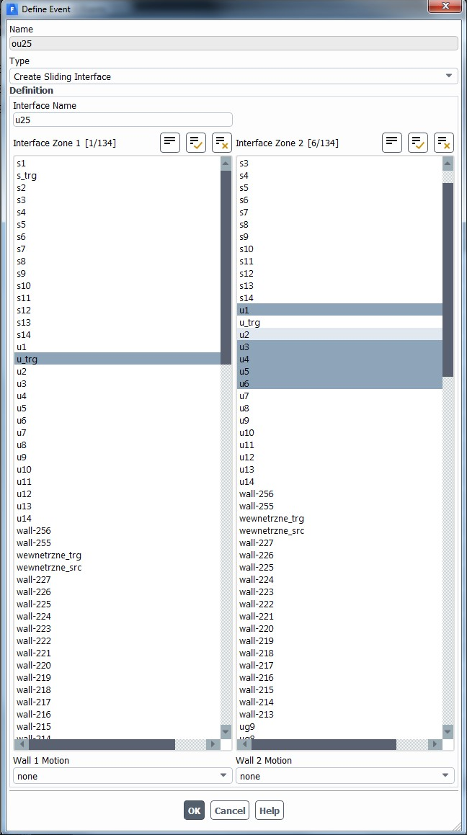

Definicja otwarcia interfejsu 6.

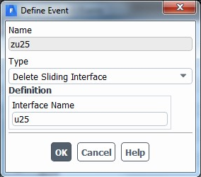

Definicja zamknięcia interfejsu 6.

6. Wyniki obliczeń.

Przedstawiony poniżej wykres pokazuje przepływ masowy zmierzony 1 mm przed wlotem do kolektora.

Mfr-u – przepływ masowy w kanale „u”, Mfr-s – przepływ masowy w kanale „s”

Dane z większości pierwszego obrotu wału zostały utracone z powodu błędnego ustawienia jednego z „eventów”. Błąd został poprawiony i nie ma on wpływu na wyniki, gdyż jak widać z wykresu przepływ stabilizuje się od czwartego obrotu wału. W związku z powyższym do dalszej obróbki wykorzystane zostaną tylko dane po kącie obrotu wynoszącym 1080 stopni (koniec trzeciego obrotu).

Wartości dla każdego kroku czasowego przedstawia poniższa tabela.
„u-s” - różnica w przepływie masowym w danym kroku czasowym wyrażona w kg,
„(u-s)/s” - wartość powyżej odniesiona do przepływu w kanale „s” wyrażona w procentach.
Impulsy w kanale „s” zostały cofnięte w fazie o 180 stopni na potrzeby prezentacji i porównania.

Jeden krok czasowy trwa około 0,0002777778 s.

Łączna ilość gazów odprowadzona podczas jednego otwarcia okna wydechowego obliczona została według wzoru:

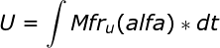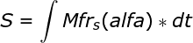
alfa – kąt wału,
Granicami całkowania jest początek i koniec otwarcia okna wydechowego dla każdego impulsu z osobna.
Wyniki obliczeń przedstawiono poniżej.

Poniższy wykres przedstawia porównanie odpowiadających sobie impulsów.

7. Wnioski.

Z powyższego wykresu odczytać można, że w kanale „u” występuje spadek szybkości przepływu. Może być on związany z efektami falowymi występującymi w kanale, związanymi z zawróceniem kierunku przepływu o 180 stopni.
Na podstawie całkowitej ilości gazów uwolnionej podczas pojedynczego otwarcia okna wydechowego można odczytać, że przepływy przez oba kanały są bardzo zbliżone, a nawet są od siebie większe naprzemiennie co obrót wału.
Może to mieć związek z efektami falowymi. Mimo to średnio kanał „s” zapewnia minimalnie mniejsze opory przepływu.
W celu poprawy zaproponowanego rozwiązania rozważyć należy poszerzenie kanału „u” w miejscu zakrętu, prowadzenie dalszych obliczeń z mniejszym krokiem czasowym, na przykład 2,5 stopnia oraz lepsze dostosowanie siatki obliczeniowej.

8. Bibliografia

1. Kordziński Cz.: Układy wylotowe szybkobieżnych silników spalinowych, 1964.

